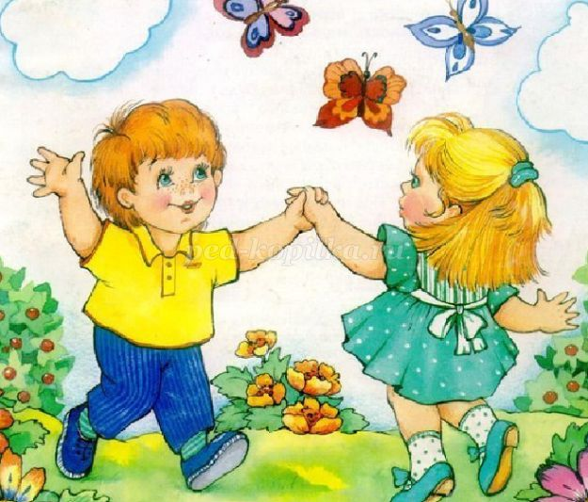
Танцевать - это полезно
Танцы не менее важны, чем точные науки.
Танцевать – это красиво!
Танцевать – это полезно!
Искусство танца – великолепное средство воспитания и развития маленького человека. Оно обогащает духовный мир, помогает ребёнку раскрыться как личность. Соединение движения, музыки, игры формирует атмосферу положительных эмоций, которые в свою очередь раскрепощают ребёнка, делают его поведение естественным и красивым. Пройдёт совсем немного времени, и вы заметите, как ваша дочь или сын заметно преобразится: появятся гордая осанка, правильная координация движений, утончённая пластика. Кроме того, он начнет чувствовать ритм, понимать характер мелодии, у него разовьётся художественный вкус, творческая фантазия. Всё это непременно сделает его более глубокой личностью и научит лучше понимать себя и других.
Что и говорить, танцевать любят все – и взрослые, и дети. И не важно, по правилам человек танцует или двигается как умеет. В любом случае танец – это удовольствие.
Танец нельзя свести просто к ритмичным движениям под музыку или без неё, это и проявление нашей индивидуальности и неповторимости, истории (или исповедь), рассказанная с помощью движений. Окунувшись в удивительный мир танца и музыки, мы становимся способными открыто выражать свои эмоции, что не всегда позволительно делать в повседневной жизни. Таким образом, танцевальное искусство несёт в себе, помимо красоты, и психотерапевтический эффект: выражая, себя открыто и ярко, не боясь внутренних противоречий и страстей, мы тем самым освобождаемся от зажимов и комплексов, которые уже успели пустить корни в нашей душе. Танец позволяет полностью раскрепоститься и учит не бояться быть самим собой.
Танцы – это также отличный способ укрепить своё здоровье. Плавные и экспрессивные движения распрямляют позвоночник, укрепляют мышцы и улучшают осанку.
... Танец, в первую очередь, бунтующая сила духа, воли, нервной энергии, которую можно выразить, отдать, высказать в разного рода телодвижениях, и тело в моменты этих духовных вспышек подчиняется жажде душевного откровения.
Л.А.Авдеева.
Ещё в Древней Греции полагали, что для формирования творческой, гармонически развитой личности необходимо всестороннее образование, включающее, помимо обучения арифметике и астрономии, музыку и танцы. В xx веке швейцарский композитор и педагог Эмиль Жак Далькроз разработал систему музыкально-ритмического воспитания, которая до сих пор является одной из самых известных и популярных методик музыкального образования в мире. По Далькрозу, через общения с музыкой и танцами человек учится познавать окружающий мир и себя в этом мире, а занятия танцами не только развивают музыкальность, но и помогают воспитывать силу воли, коммуникабельность и развить творческий потенциал.
Действительно, многие исследования психологов доказали, что дети, занимающиеся танцами, добиваются больших успехов в учёбе, чем их сверстники, а также опережают их в общем развитии. Танец помогает формировать начальные математические и логические представления ребёнка, тренирует навыки ориентирования в пространстве; развивает речь. Занятия танцами помогают развить такие качества, как целеустремлённость, организованность и трудолюбие. Ритмика, пластика формируют основные двигательные умения и способности, препятствуют нарушению осанки. Такие занятия обогащают двигательный опыт ребёнка, совершенствуют моторику, развивают активные мыслительные действия в процессе физических упражнений.
Даже самые замкнутые дети становятся более раскрепощёнными, открытыми и общительными. С помощью танца можно решать многие психологические проблемы. Ребёнок через танец начинает смотреть на мир другими глазами. Конечно, проблемы просто так ни куда не исчезнут, но воспринимать их человек начинает по-другому, гораздо более позитивно.
Танец пробуждает творческие способности и даёт возможность через гармонию движений эти способности реализовать. В процессе изучения танцевальных упражнений у ребёнка повышается самооценка. Он начинает верить в то, что способен чего-то добиться, что-то сделать здорово и красиво. Видя довольное лицо мамы, радующейся, когда её чадо преодолевает очередную трудность в освоении танца, ребёнок понимает – он нравится! Значит, он нужен, его ценят! Он любим.
Одним из условий успешных результатов является внимательное, доброжелательное отношение к начинающему танцору, умение внушить ему веру в его возможности. Пусть ваш ребёнок никогда не станет артистом и хореографом, но он на протяжении всей своей жизни будет вспоминать эти занятия, его первое постижение музыки и грациозных движений под руководством любящих родителей.
Артистизм свойственен человеческой природе, особенно детской. Многие из нас годами теряют это качество. Многие взрослые даже в компании близких друзей стесняются что-то спеть, а уж тем более сплясать. Но неужели наши дети должны расти такими же закомплексованными? Такого ни в коем случае нельзя допустить! Лучше присоединяйтесь к выступлениям маленьких танцоров. От этого выиграют все. Ведь поощряя в ребёнке артистизм, мы меняемся сами.
Не пройдёт и месяца, как мама с папой или дедушка с бабушкой с удивлением обнаружат, что ребёнок стал чаще улыбаться, движения приобрели пластичность, изменился даже голос. Он перестаёт бояться высказывать своё мнение, начинает непринуждённо себя вести, окружающим с ним легко и весело. Но самое главное: у маленьких артистов возрастает уверенность в себе, повысится самооценка, на полную мощность начнёт работать абстрактное мышление и образное восприятие мира. А папа и мама смогут гордиться творчески развитым ребёнком

